人教版七年级下册生物期末测试题
一、选择题(每题只有一个答案.每小题2分，共40分)
1﹑人体能分泌性激素，并产生精子和卵细胞的部位分别是( )
A.睾丸和卵巢 B.阴茎和阴道
C.睾丸和子宫 D.输精管和输卵管
2﹑胚胎发育是从受精卵的分裂开始的，受精卵的分裂开始于( )
A.卵巢 B.输卵管
C.子宫 D.阴道
3﹑.人体必需的营养物质中，构成身体细胞的基本物质是( )
A.蛋白质 B.糖类
C.脂肪 D.维生素
4﹑李某经常偏食，结果他的上皮组织发生了角质化，皮肤粗糙，而且还出现了皮下血管出血，这是由于他偏食造成体内缺乏( )
A.维生素A和维生素D B.维生素A和维生素C
C.维生素C和维生素D D.维生素A和维生素B1
5﹑医生从李为的消化道中取出少量液体，经化验，含有麦芽糖、淀粉、蛋白质、脂肪、酒精、无机盐、维生素及盐酸等，请问该液体最有可能是医生从李为消化道中的哪一部分取出来的( )
A.胃 B.十二指肠
C.小肠 D.大肠上部
6﹑下列营养物质中，不需消化就能被直接吸收利用的是( )
A.蛋白质、无机盐、维生素
B.水、无机盐、纤维素
C.水、无机盐、维生素
D.无机盐、维生素、脂肪
7.在呼吸系统和消化系统中，气体和食物的共同通道是( )
A.气管 B.口腔
C.咽 D.喉
8﹑人体吸气时，有关肌肉的状况是( )
A.肋间外肌收缩，膈肌收缩 B.肋间外肌收缩，膈肌舒张
C.肋间外肌舒张，膈肌收缩 D.肋间外肌舒张，膈肌舒张
9﹑.关于用鼻呼吸而不用口腔呼吸的原因的叙述中，不正确的是( )
A.鼻腔的入口处丛生鼻毛，能阻挡灰尘
B.鼻腔的鼻黏膜能够分泌黏液，粘住灰尘和细菌
C.鼻黏膜内分布着大量的毛细血管，可以温暖空气
D.鼻毛可以减慢吸入空气的速度
10.肺泡内的气体进入血液，需要经过( )
A.一层细胞 B.两层细胞
C.三层细胞 D.四层细胞
11﹑下列哪种结构内流动的血液是静脉血( )
A.左心房 B.肺动脉
C.主动脉 D.冠状动脉
12﹑左心室心壁肌肉比右心室厚，是由于( )
A.左心室输出量比右心室要大
B.主动脉出口比肺动脉出口小
C.左心室血液比右心室血液多
D.左心室输送血液的距离长些
13﹑取一个离体的猪心，并向其肺动脉内注水，结果，水将从( )流出
A.肺动脉 B.肺静脉
C.主动脉 D.腔静脉
14﹑下图中A~D四图像均表示在显微镜下看到的蛙肠系膜的血管(放大倍数不同)，
箭头表示血流方向。其中表示毛细血管的是( )
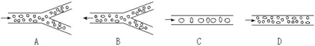
15﹑人体成熟的血细胞中不具有细胞核的是( )
A.白细胞和血小板 B.白细胞和红细胞
C.红细胞和血小板 D.白细胞
16.肾炎病人的尿液中，若发现有红细胞和蛋白质，则发生病变的部位可能是( )
A.肾单位 B.肾小球
C.肾小囊 D.肾小管
17﹑某人的尿比重下降，尿量增多，尤其是夜间多尿，其机能异常的结构最有可能的是( )
A.肾小管 B.肾小球
C.肾小囊 D.膀胱
18、人体最大的消化腺和最大的内分泌腺是( )
A.唾液腺和垂体 B.胰腺和甲状腺
C.肝脏和甲状腺 D.肝脏和性腺
19﹑用含某种激素的饲料喂养蝌蚪，能缩短蝌蚪发育成蛙的时间。饲料中所含的激素应该是( )
A.性激素 B.生长激素
C.胰岛素 D.甲状腺激素
20﹑下列各项中，属于激素调节的是( )
A.看电影感动得流下眼泪
B.食物误入气管引起剧烈咳嗽
C.男同学在青春期喉结突出
D.强光射来，迅速眨眼
二 请你填一填(每空1分,共20分)
21、血液呈现红色，是因为红细胞富含血红蛋白，其特性是：在氧含量高的地方，与氧___________;在氧含量低的地方，与氧___________。
22、_______ 是呼吸系统的主要器官，是__________的场所。它位于__________内。
23﹑人体呼吸过程中，与吸入的气体相比，呼出的气体中__________增加了，而__________减少了。
24﹑通过呼吸获得的氧，最后经血液循环运输到全身各处的组织细胞里。人体细胞中利用氧分解有机物的结构是__________。
25﹑.血液循环根据循环途径不同，可将其分为__________和__________两部分，这两部分是同时进行的，并且在__________处汇合在一起，组成一条封闭的循环路线。
26﹑ .人体的生命活动主要受到___________的调节，同时也受到___________的影响。由于有它们的共同作用，使得人体成为一个统一的整体。
27﹑人体排尿，不仅起到排出___________的作用，而且对调节体内的__________平衡，维持组织细胞的正常生理功能，也有重要的作用。
28﹑神经系统的结构和功能的基本单位是___________;神经调节的基本方式是___________，它是通过___________来完成的。
29﹑脑和脊髓是神经系统的中枢部分，组成_______________;脑神经和脊神经是神经系统的周围部分，叫_______________。
三﹑识图作答 (33分)
30、下图是心脏的解剖图，根据你的观察回答下列问题(每空1分,共8分)：
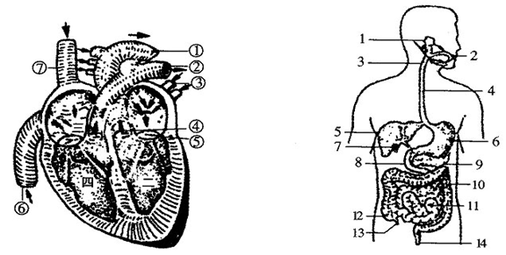
第30题图 第31题图
(1)心脏四个腔的名称：标号一是_____、标号二是_____、标号三是_____、标号四是_____。
(2)心脏的四个腔中壁最厚的是_____，和它相连的血管是_____。
(3)在心脏的_____之间、_____之间都有防止血液倒流的辨膜。
31.根据消化系统图，回答下列问题(16分)：
(1)位于消化道外的消化腺有：[ ]_____、[ ]_____、[ ]_____，其中最大的消化腺是[ ] _____，它能分泌_____，促进_____的消化，位于消化道内的消化腺有_____和_____。
(2)含有消化液种类最多的消化器官是[ ] _____，只有消化功能，没有吸收功能的器官是[ ] _____。
32.下表是人体肾单位相关某些物质的相对含量，样品A、B、C的来源见下表：(9分)
比较项目ABC
水909896
尿素0.030.031.80
无机盐0.720.721.10
葡萄糖0.100.100.00
蛋白质8.000.030.00
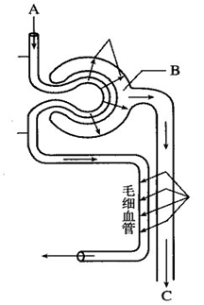
(1)据图指出A、B、C中分别是哪一种液体。
A是_____B是_____C是_____(每空1分)
(2)为什么A处的蛋白质高于B处?_______________________________ (每空2分)
(3)为什么C处的尿素浓度高于B处?_______________________________(每空2分)
(4)C和B相比，C中为什么没有了葡萄糖和
蛋白质?__________________ (每空2分)
第32题图
四、实验探究(共7分)
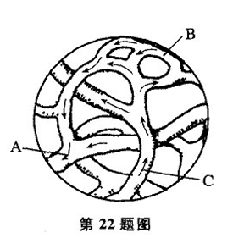
33.小江用显微镜观察小鱼尾鳍内的血液流动情况，鱼头向右，小江在视野中发现了一条血管，血液快速地由视野的左边向右边流，他兴奋地叫起来：“我找到了一条静脉。”(7分)
(1)你认为他说的对吗?为什么?______________________________(4分)
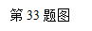
(2)他在视野中发现了这样一些血管，如图：A段是_____、B段是______、C段是________。(3分)
答案
一、选择题
题号123456789 10
答案ABABACCA D B
题号1112131415161718 19 20
答案 B D A C C B A C D C
二、填空题
21、容易结合 容易分离
22、肺 气体交换 胸腔
23、二氧化碳 氧气
24、线粒体
25、体循环 肺循环 心脏
26、神经系统 激素调节
27、尿液 水和无机盐
28、神经元 反射 反射弧
29、中枢神经系统 周围神经系统
三、识图作答
30、(1)左心房 右心室 右心房 右心室
(2)左心室 主动脉 (3)心房和心室 心室和动脉
31、(1)[1]唾液腺 [5]肝脏 [9]胰腺 [5]肝脏 胆汁 脂肪 胃腺 肠腺
(2)[11]小肠 [2]口腔
32、(1)血液 原尿 尿
(2)因为大分子蛋白质不能通过肾小球过滤到肾小囊中
(3)因为原尿经过肾小管后大部分水被重吸收回血液
(4)因为原尿中全部的葡萄糖和蛋白质都被肾小管重吸收回血液
四、实验探究
33、(1)他说的不对。因为显微镜是呈倒像的，所以他在视野中看到血液由左向右流动，其真实的流动方向是由右向左，而鱼头向右，说明小江找到的是一条动脉。
(2)小静脉 毛细血管 小动脉

